Отечество – 2023

Министерство образования и науки Российской Федерации

Министерство общего и профессионального образования
Ростовской области

Образовательная организация
Войновская средняя общеобразовательная школа № 9 им.В.И. Сагайды

Региональный этап Всероссийского конкурса исследовательских
краеведческих работ учащихся «Отечество»

Номинация
«Земляки»

Тема работы: «Дон Кихот нашего времени»

Подготовила: Нароушвили Диана Георгиевна
обучающаяся 9 класса Войновской средней
общеобразовательной школы № 9 им.В.И. Сагайды,
расположенной по адресу: 347676, Ростовская область,
Егорлыкский район, х. Войнов, ул. Садовая 34
Домашний адрес: 347676, х. Войнов, ул. Молодёжная
Контактный телефон:
e-mail:

Руководитель: Коновальцева Татьяна Владимировна
Место работы: Войновская средняя
общеобразовательная школа № 9 им.В.И. Сагайды.
Адрес места работы: 347676, Ростовская область,
Егорлыкский район, х. Войнов, ул. Садовая 34
Контактный телефон: 89281152372
e-mail: konovalceva-t@mail.ru

Ростов-на-Дону
2023 г

Оглавление
- Введение. Почему я решила написать о Кучине Александре Васильевиче.
- Актуальность.
- Цели и задачи
- «Дон Кихот нашего времени». (Основная часть).
  - Детство и юность Александра Васильевича.
  - Кучин А.В. на работе в х. Войнов.
  - Поисковая деятельность. Создание музея в х. Войнов.
  - Отдавать сердце людям.
  - Создание цветочно-музейного комплекса «Это нужно не мёртвым! Это надо живым!»
  - Отзывы посетителей о цветочно-музейном комплексе.
  - Планы на будущее.
- Заключение.
- Источники и литература.
- Приложение.

«…Мне кажется, что если в мире не останется
ни одного Дон Кихота, мир погибнет»
С. Бродский

Введение.

В. Г. Белинский утверждал, что: «Дон Кихот – благородный и умный человек, который весь, со всем жаром энергической души, предался любимой идее. Каждый человек есть немного Дон Кихот, писал критик, но более всего бывают донкихотами люди с пламенным воображением, любящею душою, благородным сердцем»
Эти слова в полной мере можно отнести к Кучину Александру Васильевичу, моему земляку. Правда, он сейчас уехал в другой хутор и не живёт у нас, но долгое время жил и работал в х. Войнов.
Познакомилась я с ним случайно. Осенью этого 2023 года мы участвовали с нашим классным руководителем Коновальцевой Татьяной Владимировной в Вахте памяти в Куйбышевском районе. Во время торжественного открытия вахты выступил пожилой человек в ярко - розовой рубашке, который проникновенно, душевно прочитал стих о войне, доведя всех до слёз. (фото1, видео 1) И вдруг он подходит к нашему преподавателю, радуясь встрече с ней. Оказалось, что это наш земляк, бывший житель нашего хутора - Кучин Александр Васильевич. Он пригласил нас к себе посмотреть его музей под открытым небом, его единственную на юге России цветочно-военную композицию.(фото 2) Мы, конечно, пошли. ( фото 3) После посещения музея под открытым небом, после двухчасового общения с этим человеком, я решила обязательно о нём написать. О таком необыкновенном человеке хочется рассказать всем, чтобы как можно больше людей узнали о нём. Наверное, все читали произведение М. Сервантеса « Хитроумный идальго Дон Кихот Ламанческий», где герой ведёт себя отважно, бросаясь на ветряные чудовища, пытаясь защитить слабых. Донкихотство каждый понимает по - своему. Одни считают, что это отсутствие чувства реальности, но мне не нравится такое понимание образа. Мне хочется думать, что Дон Кихоты стремятся изменить жизнь к лучшему. Дон Кихоты остаются верными возвышенной цели. Сколько бы она не противоречила жизненной логике, условиям жизни. Такие люди обязательно нужны, ведь именно они все свои силы и жизнь возлагают на борьбу за светлые идеи, за лучшую жизнь общества и за лучшие, добрые отношения между людьми. Вот почему я и решила написать про Кучина Александра Васильевича, потому что он и есть Дон Кихот нашего времени.
Актуальность моей работы заключается в следующем: весьма корыстным и приземлённым стал мир в последнее время. Бескорыстное служение добру, идеалам- всё это осталось в кино или книгах. Кроме того, детям негде и учиться этому. Детей учат прагматичности, финансовой грамотности. Наши времена будто созданы для того, чтобы истребить донкихотов…Так может тогда они и не нужны ? Я не согласны с этим. Наоборот, сейчас очень не хватает таких людей, которые готовы бескорыстно служить людям. Без них в современном мире не было бы движения вперёд, не было бы больших стремлений, которые нам сегодня очень нужны. Важно, чтобы такие люди не исчезли, так как тогда жизнь будет неинтересной.. Недаром эпиграфом для своей работы я взяла высказывание С. Бродского «…Мне кажется, что если в мире не останется ни одного Дон Кихота, мир погибнет»
Цель работы – познакомить с жизнью обыкновенного и в то же время необыкновенного Человека с большой буквы Кучина Александра Васильевича, моего земляка, который жил и работал в моём хуторе, его вкладе в патриотическое воспитание молодого поколения.
Из цели вытекают следующие задачи:
- собрать материал о Кучине А.В. из разных источников;
- проанализировать и систематизировать собранный материал;
- написать исследовательскую работу.
Во время работы над темой я использовала следующие методы:
- интервью с Кучиным А.В. и его друзьями.
- изучение фото и видеоматериалов
- анализ и систематизация собранного материала.

Основная часть

Родился Александр Васильевич в х. Новобахмутский Куйбышевского района Ростовской области в обычной крестьянской семье. Отец был трактористом, мать трудилась в колхозе: тяпала огород, доила коров, ухаживала за телятами. Учился в Куйбышевской средней школе, пешком ходил в школу каждый день по пять километров. Потом поступил в Азовское СПТУ на пчеловода. Но ему всегда хотелось выступать на сцене в художественной самодеятельности. Как он сам говорит: «С первого класса как одел костюм деда Мороза, так и не снимаю до сих пор». Не было ни одного года, чтобы он не поздравил кого-нибудь с Новым годом: поздравлял ветеранов, инвалидов, стариков, детей. (фото 4) Это - человек-праздник, человек-душа. И всё это не за деньги, а просто хотел порадовать людей, сделать им приятное.
После окончания училища поработал немножко пчеловодом, потом пошёл в армию, после армии закончил Сальский техникум, получил профессию зоотехника. Даже был заведующим молочно-товарной фермы в колхозе «Дружба». Но тут, как говорится, не было бы счастья, да несчастье помогло. Александр Васильевич заболел, был переведён на лёгкий труд – в этом же колхозе стал секретарём комсомольской организации. В 1976 году ему как комсоргу дали путёвку в Болгарию. На целых две недели! Стоял ноябрь, но в Болгарии было очень тепло. И тут он увидел великолепные цветочные ковры. «Они до сих пор стоят у меня перед глазами - настоящие «персидские ковры»! С этого момента я влюбился в цветы», - вспоминает Александр Васильевич. Цветов дома было много всегда, их любила мама. Они были везде: на подоконниках, в палисаднике. Будучи ребёнком, каждую весну он приносил маме подснежники из леса и высаживал возле дома в канавке. Но такого великолепия цветов как в Болгарии не видел никогда. И с этого момента он увлёкся цветоводством.
В 1986г. Александр Васильевич приехал на работу в х. Войнов. Работал художественным руководителем, а затем директором Войновского дома культуры. Вот тут он смог проявить весь свой талант: выступал в сценках на всевозможных районных конкурсах, праздниках, читал стихи. Учителя Войновской школы, с которыми он репетировал, говорят про него, что он «просто вживался в образ». (фото 5) Особенно ему удавались военные сценки. (фото 6 и фото 7)
В нашем хуторе он нашёл свою вторую половинку, женился. (фото 8)Здесь родился его сын Коля. Поэтому Александр Васильевич задержался у нас надолго.
Здесь же судьба свела его ещё с одним человеком, таким же неравнодушным, как и он сам – Саниным Дмитрием Николаевичем. Вместе с ним они начали заниматься поисковой деятельностью в Куйбышевском районе, где проходила линия «Миус-фронта», и были страшные бои. Помощь им никто не оказывал, всё делали на личном энтузиазме. Создали в Доме культуры музей, посвящённый Великой Отечественной войне. Это был первый музей в Егорлыкском районе. Вот что об этом периоде жизни моего героя вспоминает руководитель районного краеведческого музея Санин Дмитрий Николаевич: «Александр Васильевич всегда был ярким энтузиастом, в нём горела душа за события Великой Отечественной войны, потому что его отец был участник войны, награждён медалью «За отвагу!» А ещё потому, что он родился там, где шли тяжёлые бои - на реке Миус, там, где погибло огромное количество советских солдат. Именно он повёз меня тогда на Миус, в эти красивейшие места, показал мне места боёв. Я увидел войну воочию. Мы с ним прокопали порядка 10 км. окопов, привезли много артифактов времён Великой Отечественной войны. С тех пор я влюбился в поисковую деятельность и занимаюсь ею до сих пор».
По возвращении в х. Новобахмутский Александр Васильевич также работал в Доме культуры художественным руководителем, массовиком-затейником. Организовал в клубе новые кружки (танцевальный, резьба по дереву, вокальный) , руководителям кружков платил зарплату из «своего кармана» ( по 100 рублей за занятие), так как на постоянную работу их не брали, а жителям было интересно заниматься.. Многие его за это называли «чудиком», потому что большинство людей работают только за деньги и уж тем более не готовы тратить свои кровно нажитые на общественные нужды, на то, чтобы кому-то доставить удовольствие, сделать приятное. А ему хотелось сделать лучше людям, ему этот доставляло радость. И опять он поступал не как все.
В Куйбышевском районе возглавил для инвалидов клуб «Данко», куда приходили инвалиды, пели песни, читали стихи, общались. Кому в наше прагматичное время нужны инвалиды с их проблемами? Большинство людей стараются отгородиться от них, не обращать на них внимания (своих проблем хватает). А Александра Васильевича самого можно назвать Данко - человеком, который всю жизнь отдаёт своё сердце людям, которые в нём нуждаются. Своих подопечных он не бросает до сих пор, хотя давно не работает в районном доме культуры: звонит им, поздравляет с праздниками. Так устроено его сердце. (фото 9)
Александр Васильевич прекрасно читает стихи. Часто участвовал в конкурсах, просто выступал на различных мероприятиях. (фото 10) За прекрасное знание русского языка, за великолепное исполнение стихов был награждён значком «За служение русскому слову», а также получил звание «Наставник творческой молодёжи» (фото 11).
С 2020 года ушёл на пенсию, на заслуженный отдых. Думал, что с работой покончено. А тут как раз пандемия коронавируса. И в этот год отмечалось 75-летие Победы. Всем запретили посещать места массовых скоплений людей, отменили праздничные мероприятия, митинги, даже парад на Красной площади не проводился. Не мог Александр Васильевич никак не почтить память павших в Великой Отечественной войне. На войне погибли три его двоюродных брата, его дяди, да и вообще он болел душой за всех погибших воинов. И вот ему пришла в голову мысль – сделать цветочную клумбу в память о событиях Великой Отечественной войны. И он сделал свою первую большую клумбу. (фото12) Вот как он сам вспоминал о том дне 9 мая: «Мы с внуками пошли утром к этой клумбе, там зажгли свечи в память обо всех, кто не вернулся с войны, (фото 13) я почитал им стихи. Так и родилась идея - создать целый цветочно-музейный комплекс под открытым небом. И с этого времени увлёкся. Уже в 2020 году сделал 10 композиций, потом 17 и так дошёл до 32». Весь свой участок он превратил в благоухающий цветник, посвящённый памяти Великой Отечественной войны. Композиции посвящены разным событиям и героям войны: битве под Москвой, военным лётчикам, танкистам, морякам, артиллеристам, пограничникам, миномётчикам, русской гармошке, которая согревала души солдат, погибшим односельчанам, труженикам тыла, городам-героям и т.д. (фото 14,15,16,17,18) Сейчас занимается композицией, посвящённой блокаде Ленинграда. (фото19) В перспективе планирует сделать композицию «Письмо солдата». «У меня на участке есть уголок, где растёт молодая вишня, она очень красиво цветёт весной. И я мечтаю сделать там композицию с лавочкой, на которую можно было бы положить солдатскую пилотку и красивый девичий платок, высадив по краям цветы. Я даже название придумал: «Ах, война, что ты сделала, подлая!», - так легко Александр Васильевич придумывает идеи для своих будущих клумб.
В работе Александр Васильевич использует подручные материалы: камни, опилки, доски. Также обязательно используются найденные на местах былых боёв в окрестностях села солдатские каски, фляжки, гильзы, сапёрные лопатки и т.д. Все работы в своём саду он проводит сам. (фото 20) Раньше помогала жена, теперь, как сказал Александр Васильевич, ей некогда - занимается внуками. А он не может оторваться от работы: разводит цветы, высаживает рассаду, зимой заносит в тёплое помещение, черенкует, размножает, копает, рыхлит, поливает, пропалывает, красит, рисует. Бывает очень тяжело: болят руки и ноги, ведь Александр Васильевич сам инвалид. В этот момент он говорит себе: «А моим братьям, четверым дядьям, которые не пришли с войны, моему отцу, который воевал, моей матери, которая осталась с двумя детьми одна разве было легко? Им ещё труднее было. И я продолжаю работать и жить. Мне интересно, я понимаю, что это нужно».
А ведь всё это ещё помимо вложенного труда стоит денег. Александр Васильевич всё покупает на свои деньги: краску, цветы, щепу , гравий. Живёт он только на пенсию, половина которой уходит на лекарства. Помогать ему никто не помогает. Только один раз нашёлся спонсор, которые дал ему три тысячи рублей, на которые он тут же накупил цветов. Все материальные затраты ложатся только на его плечи. А в этом году всё подорожало, щепа и гравий становятся малодоступны из-за высоких цен. Но всё равно, хоть малую часть он продолжает выделять для своего любимого, но нужного всем дела. Недавно к Александру Васильевичу Кучину приезжало телевидение – «Дон ТР». На вопрос корреспондента: «Сколько стоит входной билет в ваш музей?» - он ответил : «За память, ту которая в годы войны…Как за это брать деньги?» И даже обиделся за такой вопрос. ( видео 2) Вот такой человек.
С 2020 года цветочно-военную композицию Александра Васильевича «Это надо не мёртвым! Это надо живым!» посетило более двух тысяч человек. Приезжали люди из Москвы, Петербурга, Новочеркасска, Азова, Таганрога, Сальска, Челябинска, Перми, Ростова-на-Дону и других городов и посёлков. Был и наш отряд из станицы Егорлыкской. Как люди реагируют на этот музей под открытым небом? Вот примеры некоторых отзывов, которые оставляли люди. Поэт Неклиновского района Леонид Север: «Низкий поклон и самые искренние слова благодарности Александру Васильевичу Кучину за веру и преданность идеалам жизни, правды и Великой Победы! Моему восхищению созданным экспозициям на личном энтузиазме нет предела!»
Руководитель поискового отряда «Пламя» из Челябинска: «С первых минут нашей экскурсии у меня слёзы на глазах и ком в горле. Ваши воля и трудолюбие приносят такие великолепные результаты: всё красиво, продумано. Цветочные композиции неотразимы: сколько подобрано цветов! У меня не хватило ума додуматься до того, чтобы создать «сад истории». Желаю Вам, чтобы Ваши труды увидело как можно больше ребятишек. Так прививается любовь к Родине, к истории».
Некоторые скептики и злые языки скажут: «Ну что особого в этих композициях? Много шума из-за ничего: цветы, крашеные камни, доски, военные артифакты, которые в этих местах не являются редкостью…» Может и выглядит это просто, незамысловато… Но ведь никто другой не стал этого делать! Не стал тратить своё время, свои силы, свой труд, свои деньги, наконец, ради того, чтобы почтить память павших в годы войны. Лучше полежать на диване, посмотреть телевизор, съездить отдохнуть к морю.
Заниматься этим могут только поистине энтузиасты, «чудики», люди «не от мира сего», такие, каким был Дон Кихот. И такие, каким является Кучин Александр Васильевич - люди, которые делают мир ярче, добрее. Общаясь с таким человеком, сам становишься лучше, на душе теплеет от чувства, что не для всех в основе всего лежат деньги. А как он любит то место, где родился! С какой любовью он читает стихи о своём селе! (видео 3) Такой любви к родному краю можно только позавидовать. Разве не на таких пример нужно воспитывать нас, молодое поколение? А знаете, о чём мечтает этот необыкновенно добрый человек? Он мечтает, чтобы в каждом детском саду, в каждой школе была «клумба памяти», чтобы никогда не была предана забвению память о миллионах солдат, погибших на фронтах Великой Отечественной войны в борьбе с фашизмом, чтобы в их честь над ними всегда цвели живые, неувядающие цветы.
Я горжусь тем, что этот человек долгое время жил в моём хуторе, его знают и помнят моя бабушка, мои родители, мои учителя, а теперь вот и я имела счастье и честь познакомиться с А.В. Кучиным, с этим неравнодушным, излучающим добро человеком.
Заключение.
Дон Кихота считали чудаком. Современных донкихотов, наверное, ещё больше считают чудаками. Дон Кихоты-это люди внутреннего благородства. Они не ждут награды. Это просто сама их душа не даёт им покоя, всё время просит подвига. Дон Кихоты спасают наш мир от окончательной чёрствости и цинизма. Дон Кихотам всегда есть место в нашей жизни, как всегда есть место для высоких чувств и благородства души. И совсем не нужно сейчас бороться с ветряными чудовищами. Для этого просто нужно чуть меньше думать о себе, перевести хоть малую сумму на счёт больного ребёнка, подкормить бездомную собаку или, как Кучин Александр Васильевич, создать музей, заниматься поисками погибших воинов, помогать инвалидам, высадить цветочные «клумбы памяти». И тогда жизнь станет чуточку лучше, в том числе и для нас. И закончить свою работу я бы хотела ещё одним высказыванием, теперь уже писателя И.С. Тургенева: «Дон Кихот проникнут весь преданностью к идеалу, для которого он готов подвергаться всевозможным лишениям; самую жизнь свою он ценит настолько, насколько она может служить средством к воплощению идеала, к водворению справедливости на земле… Жить для себя, заботиться о себе – Дон Кихот почел бы постыдным. Он весь живёт (если можно так выразиться) вне себя, для других. Смиренный сердцем, он духом велик и смел. Дон Кихот энтузиаст, служитель идеи и потому овеян ее сиянием…»

Источники и литература
- Интервью с Кучиным Александром Васильевичем
- Интервью с руководителем Егорлыкского поискового отряда «Память» Саниным Д.Н.
- Телевизионные материалы программы Дон ТР
- Книга отзывов посетителей домашнего цветочно-музейного комплекса А.В. Кучина.
- Фото и видео материалы из личного архива А.В. Кучина

Приложение
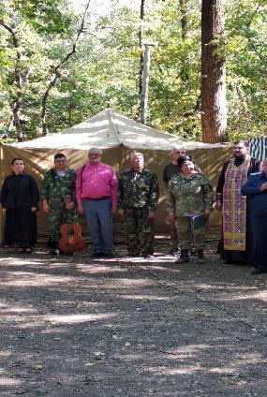
фото 1. Кучин А.В. на открытии вахты
памяти «Осень 2023». В центре.
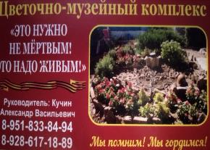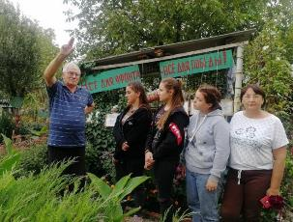
Фото 2. Визитная карточка цветочно- Фото 3. Наша группа Егорлыкского
музейного комплекса А.В. Кучина. поискового отряда в гостях у А.В. Кучина
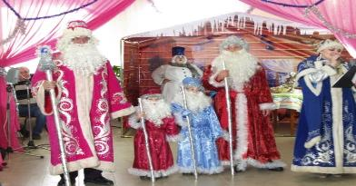
Фото 4. Кучин А.В. в роли деда Мороза (первый слева)
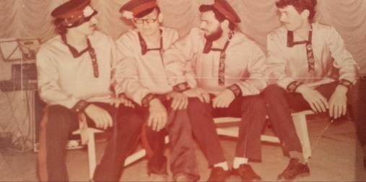
Фото 5 .Кучин А.В.( второй слева) участвует в сценке с учителями Войновской школы
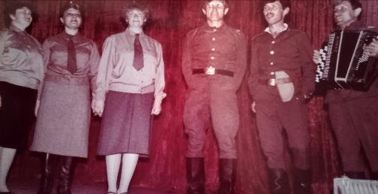
Фото 6. Кучин А.В. ( в центре) в военной сценке с учителями Войновской школы.
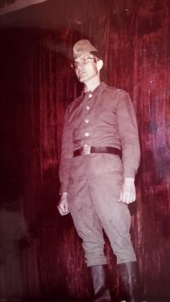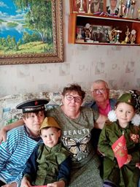
Фото 7. А.В. Кучин в роли старшины Фото 8. А.В. Кучин с женой и с внуками
Васкова по произведению Б. Васильева
«А зори здесь тихие».
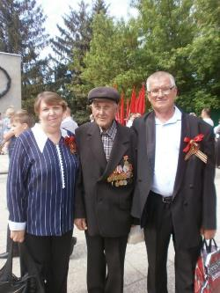
Фото 9: А.В. возглавлял клуб «Данко», помогавший инвалидам и старикам.

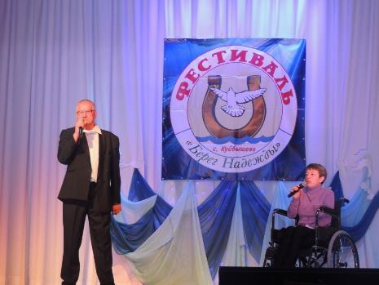
Фото 10: Александр Васильевич читает стих на фестивале «Берег надежды».

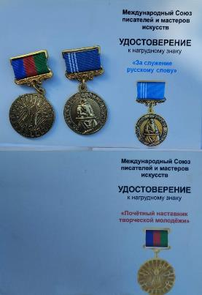
Фото 11. Награды Кучина А.В.
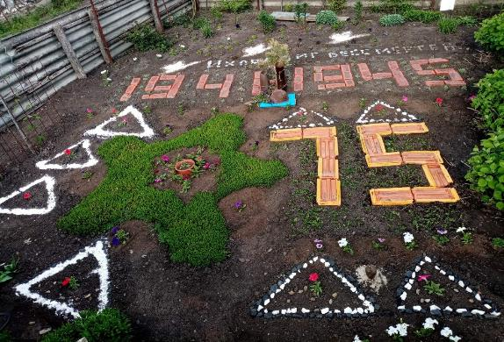
Фото 12. Первая военно-цветочная клумба, посвящённая 75-летию Победы

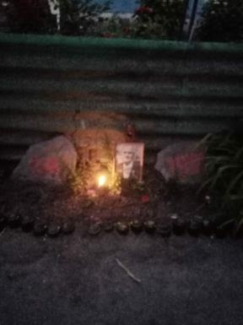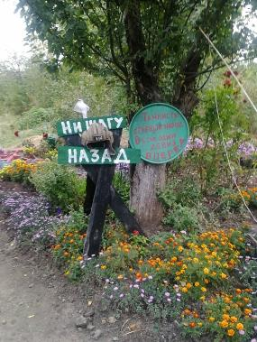
Фото 13. Фото 14.
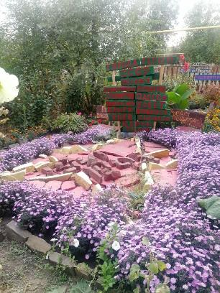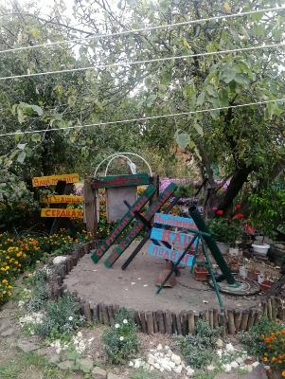
Фото 15 фото 16

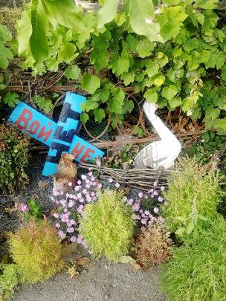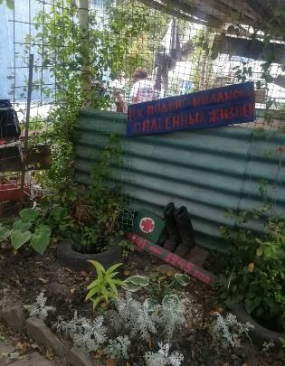
Фото 17 фото 18
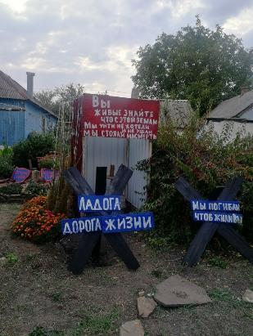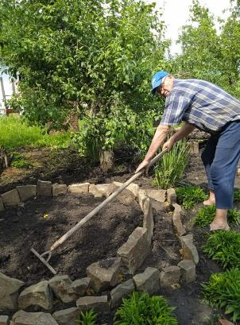
Фото 19. Будущая композиция «Ладога- фото 20. Александр Васильевич
дорога жизни». работает над клумбой.

Выписка из Книги отзывов посетителей Цветочно-музейного комплекса
Выписка из Книги отзывов посетителей Цветочно-музейного комплекса
Статья И.С. Тургенева « Гамлет и Дон Кихот», ж. Современник, 1860г.

